**به نام خدا**

**گزارشکار آزمایش ۶ مدارهای الکتریکی و الکترونیکی**

**چمران معینی : ۹۹۳۱۰۵۳**

**پاسخ گذرای مدار RLC سری**

**هدف آزمایش:** بررسی پاسخ گذرای مدار RLC سری به ورودی پله

۱. مداری مشابه مدارِ زیر می‌بندیم:

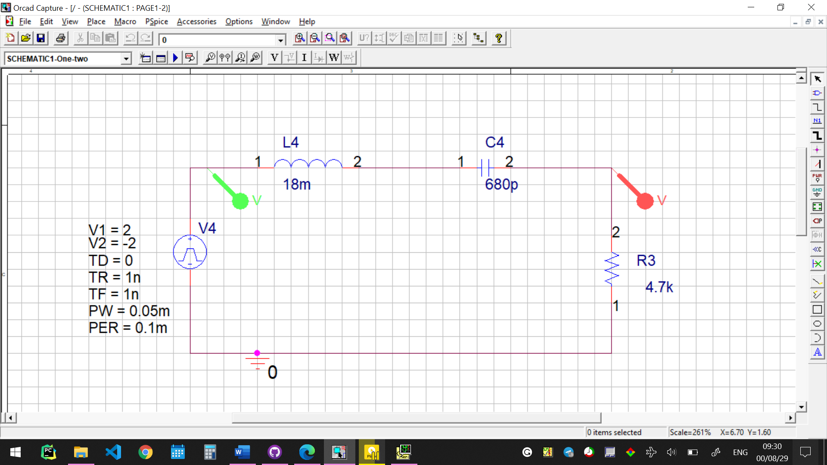

خروجی این مدار را بررسی می‌کنیم:

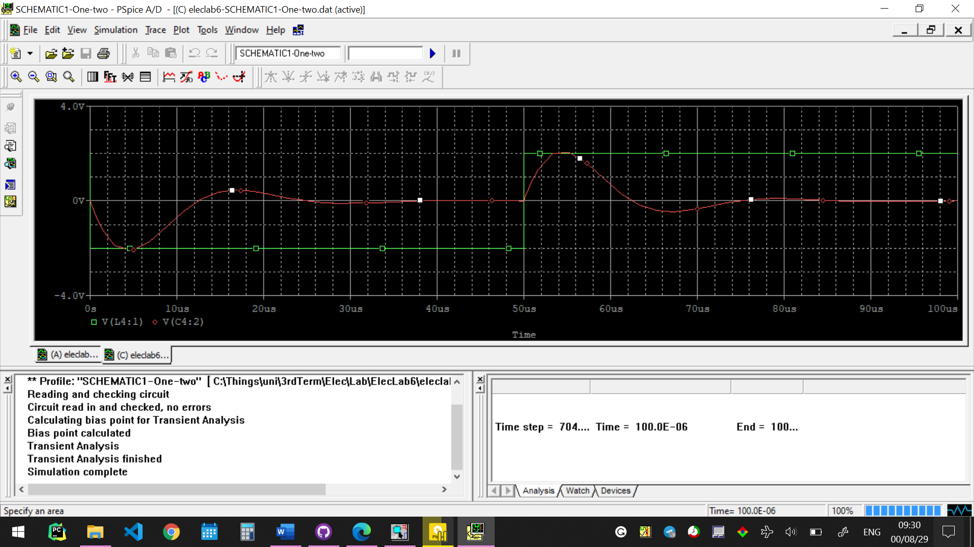

می‌بینیم که ولتاژ مقاومت، بین مقادیر مثبت و منفی در نوسان است، پس مدار در حالت میرای نوسانی‌ست. حال فرکانسِ آن را بررسی می‌کنیم:

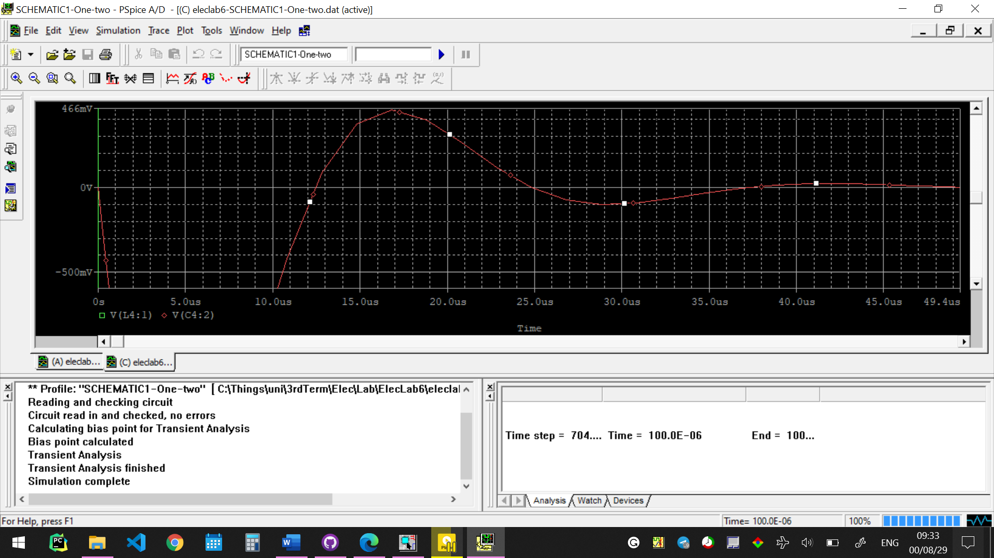

می‌بینیم که نیم‌دوره‌ی اول تقریبا در 12.5 us و دوره‌ی اول هم حدودا در 25 us تمام شده، نیم‌دوره‌ی بعدی در 37.5 us و.. پس دوره‌ی این نوسانات 25 us است، حال فرکانسِ آن را محاسبه می‌کنیم:

$$f=\frac{1}{T}=\frac{1}{\left(25\right)\left({10}^{-6}\right)}=4*\left({10}^{4}\right) kHz$$

حال فراکانس تئوریِ نوسانات را محاسبه می‌کنیم:

$$f=\frac{1}{2π}\sqrt{\frac{1}{LC}-\frac{R^{2}}{4L^{2}}}=\frac{1}{2π}\sqrt{\frac{1}{\left(\left(18\right)\left({10}^{-3}\right)\right)\left(\left(680\right)\left({10}^{-12}\right)\right)}-\frac{{\left(\left(4.7\right)\left({10}^{3}\right)\right)}^{2}}{4{\left((18)({10}^{-3}\right))}^{2}}}=\frac{1}{2π}\sqrt{\frac{{10}^{14}}{1224}-\frac{\left(2209\right)\left({10}^{10}\right)}{4\left(324\right)}}=\frac{{10}^{5}}{2π}\sqrt{\frac{{10}^{4}}{1224}-\frac{\left(2209\right)}{4\left(324\right)}}=\left(\frac{{10}^{5}}{2π}\right)\left(2.55\right)=\left(\frac{2.55}{2π}\right)\left({10}^{4}\right)=4*{10}^{4}=40 kHz$$

می‌بینیم که مقادیر عملی و تئوری با یکدیگر تطابق دارند.

۲. حال همین آزمایش را با مقدار C = 68 pF تکرار می‌کنیم:

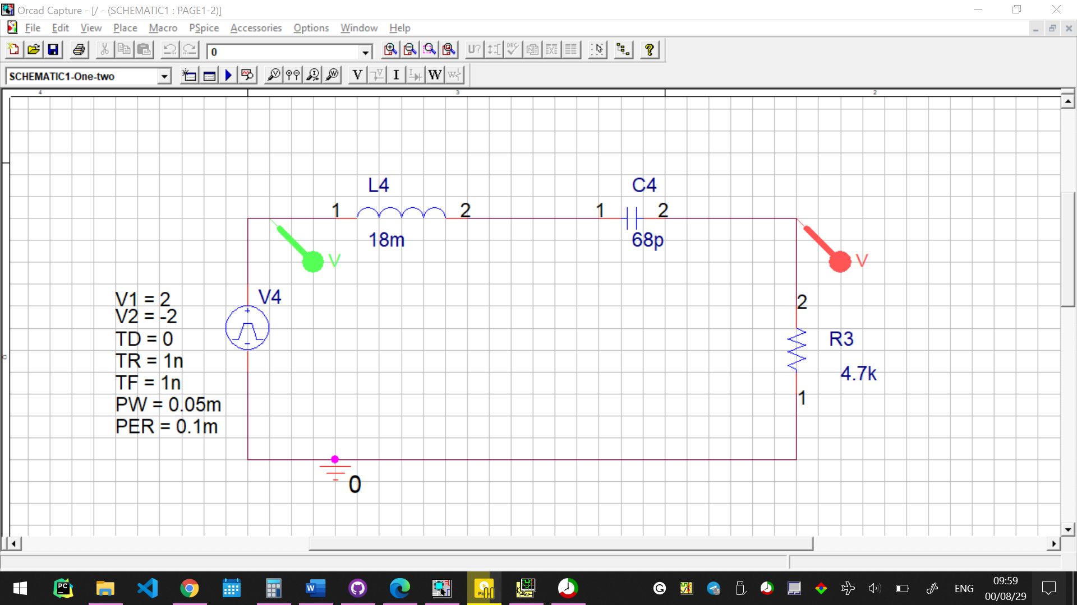

مقدار تئوری فرکانس را محاسبه می‌کنیم:

$$f=\frac{1}{2π}\sqrt{\frac{1}{LC}-\frac{R^{2}}{4L^{2}}}=\frac{{10}^{5}}{2π}\sqrt{\frac{{10}^{5}}{1224}-\frac{\left(2209\right)}{4\left(324\right)}}=\frac{8.9*{10}^{5}}{2π}=141 kHz$$

حال سراغ محاسبه‌ی مقدار عملی می‌رویم: 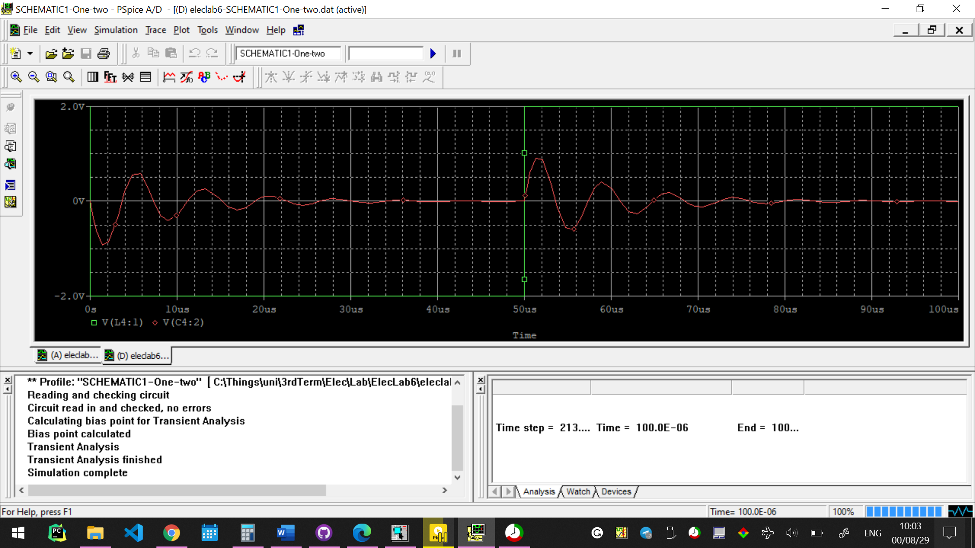

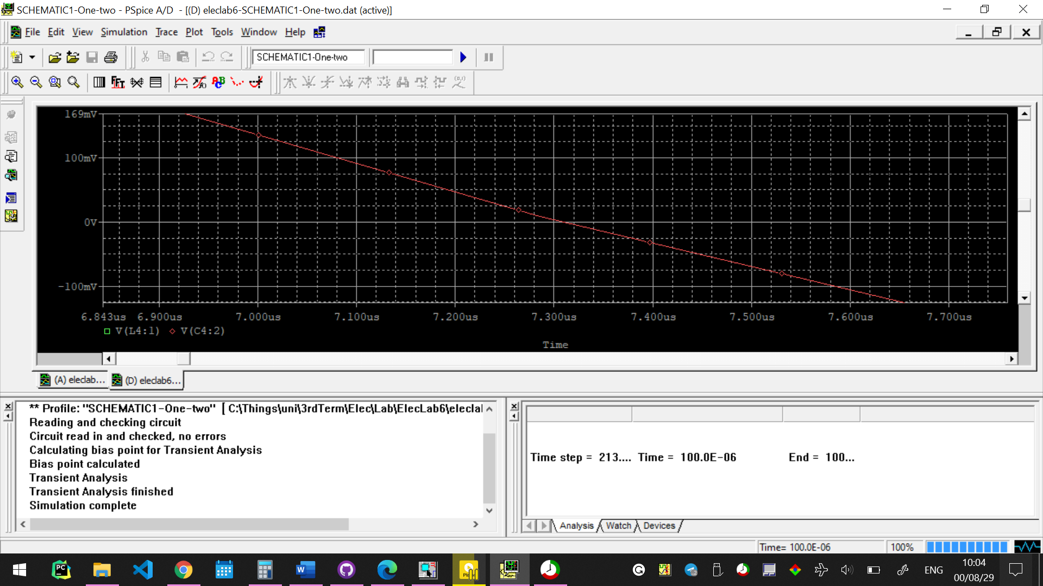

می‌بینیم که تقریبا در 7.3 us ، دوره‌ی اول به پایان رسیده، پس:

$$f=\frac{1}{T}=\frac{{10}^{6}}{7.3}=137 kHz$$

می‌بینیم که تفاوتِ مقدار عملی و تئوری، کمتر از سه درصد است.

این بار با حال همین آزمایش را با C = 220 pF امتحان می‌کنیم:

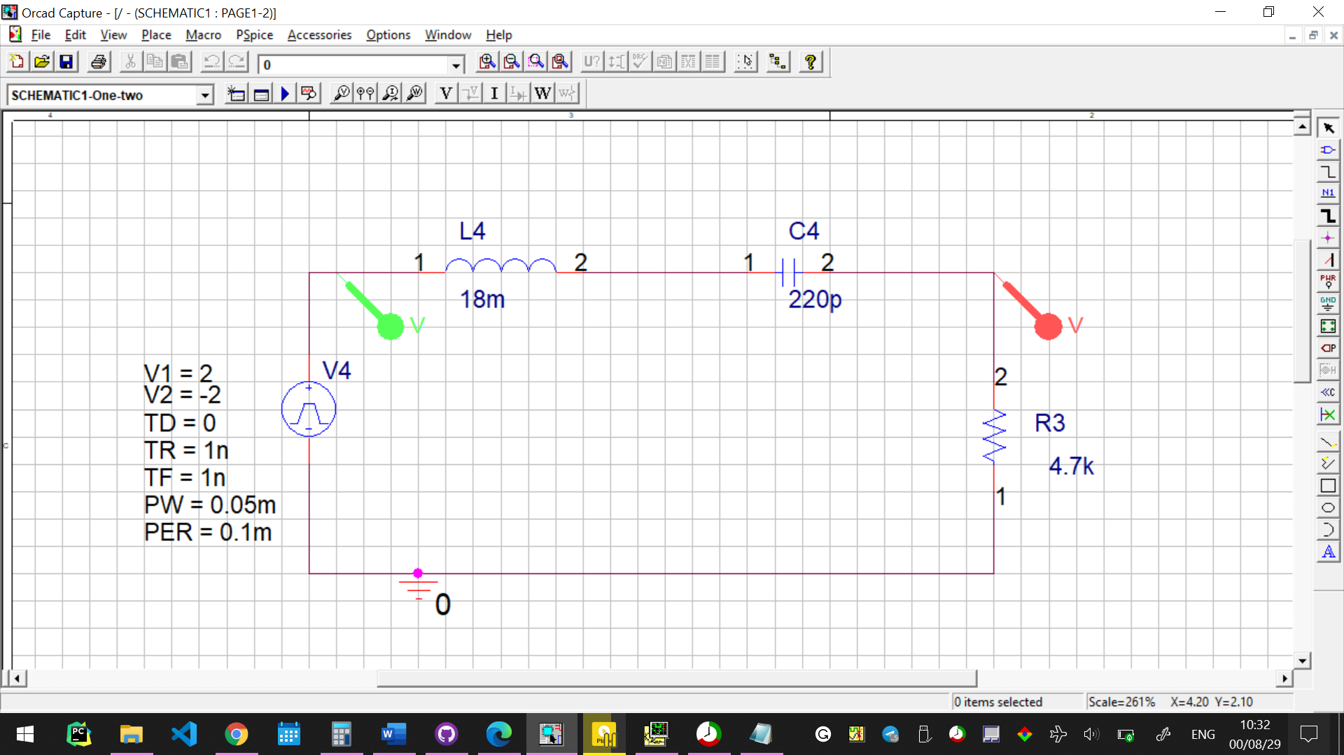

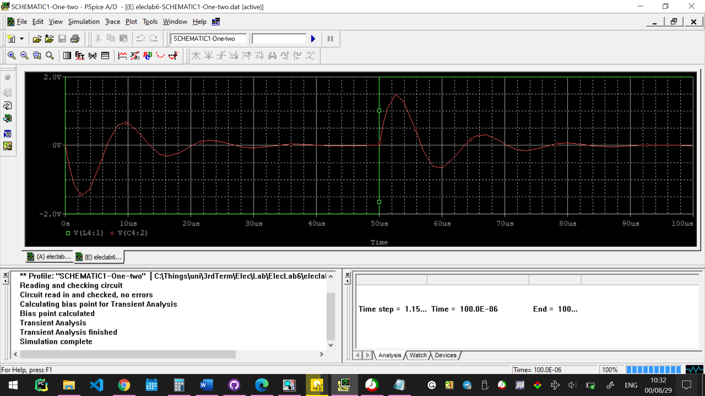

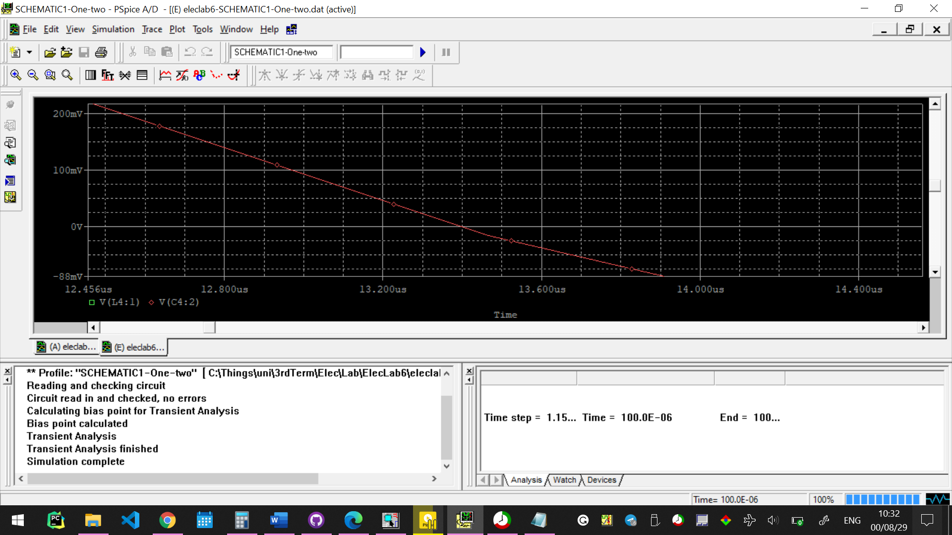

می‌بینیم که مقدار عملی دوره، حدود 13.4 us است، مقدار عملی فرکانس را محاسبه می‌کنیم:

$$f=\frac{1}{T}=\frac{{10}^{6}}{13.4}=74.6 kHz$$

حال مقدار تئوری را محاسبه می‌کنیم:

$$f=\frac{1}{2π}\sqrt{\frac{1}{LC}-\frac{R^{2}}{4L^{2}}}=\frac{1}{2π}\sqrt{\frac{1}{\left(\left(18\right)\left({10}^{-3}\right)\right)\left(\left(220\right)\left({10}^{-12}\right)\right)}-\frac{{\left(\left(4.7\right)\left({10}^{3}\right)\right)}^{2}}{4{\left((18)({10}^{-3}\right))}^{2}}}=\frac{1}{2π}\sqrt{\frac{{10}^{14}}{396}-\frac{\left(2209\right)\left({10}^{10}\right)}{4\left(324\right)}}=\frac{{10}^{5}}{2π}\sqrt{\frac{{10}^{4}}{396}-\frac{\left(2209\right)}{4\left(324\right)}}=\frac{{10}^{5}}{2π}\sqrt{23.54}=\frac{\left(4.89\right)\left({10}^{5}\right)}{2π}=77.8 kHz$$

می‌بینیم که در این مقدار هم، تفاوتی کم‌تر از چهار درصد بین نتیجه‌ی عملی و تئوری وجود دارد.

۳. حال مقاومت مدار را به طور صعودی افزایش می‌دهیم تا مقاومت بحرانی مدار را بیابیم.

مقدار نظری مقاومت بحرانی از این رابطه به دست می‌آید:

$$R_{c}=\frac{1}{2}\sqrt{\frac{L}{C}}=\frac{1}{2}\sqrt{\frac{18*{10}^{-3}}{680*{10}^{-12}}}=\frac{{10}^{4}}{2}\sqrt{\frac{18}{68}}=10.3 kΩ$$

ابتدا آزمایش را با مقاومت‌های ۱ تا ۳۰ کیلواهمی، با فاصله‌های ۵ کیلواهمی بررسی می‌کنیم.

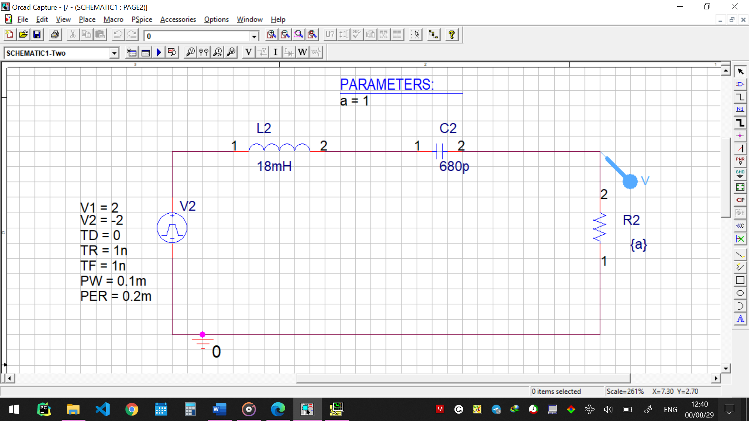

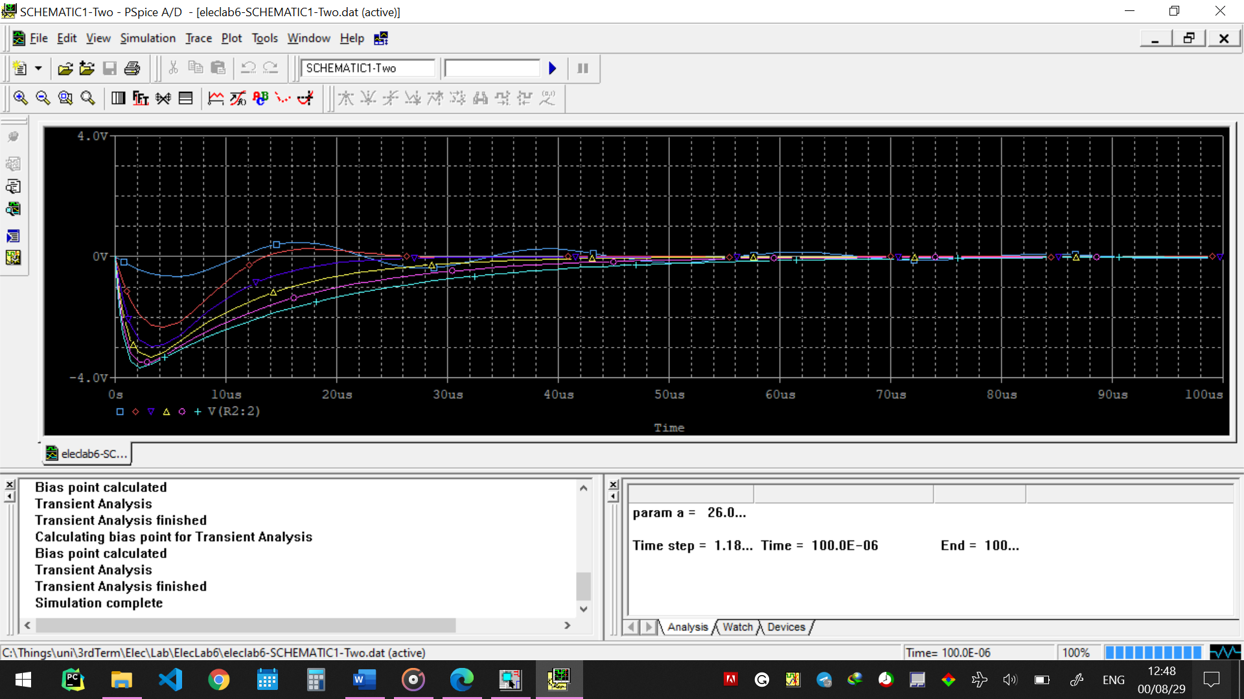

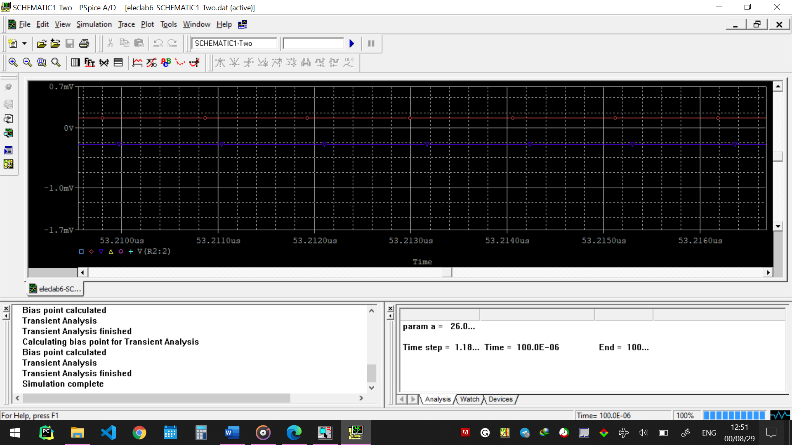

با زوم کردن روی نمودار، می‌بینیم که بزرگ‌ترین مقاومتی که حالت بحرانی نوسانی را ایجاد کرده توسط نمودار قرمز نشان‌داده شده و کوچک‌ترین مقاومتی هم که حالت بحرانی نوسانی را ایجاد نکرده، بنفش رنگ است.

خط بنفش، مقاومت ۱۱ کیلواهمی را نشان می‌دهد و خط قرمز، مقاومت ۶ کیلواهمی. پس باید مقاومت‌های این بازه را بررسی کنیم تا پاسخِ دقیق‌تری پیدا کنیم. این بار مقاومت‌ها را با فاصله‌ی ۰.۵ کیلواهم در این بازه در نظر می‌گیریم.

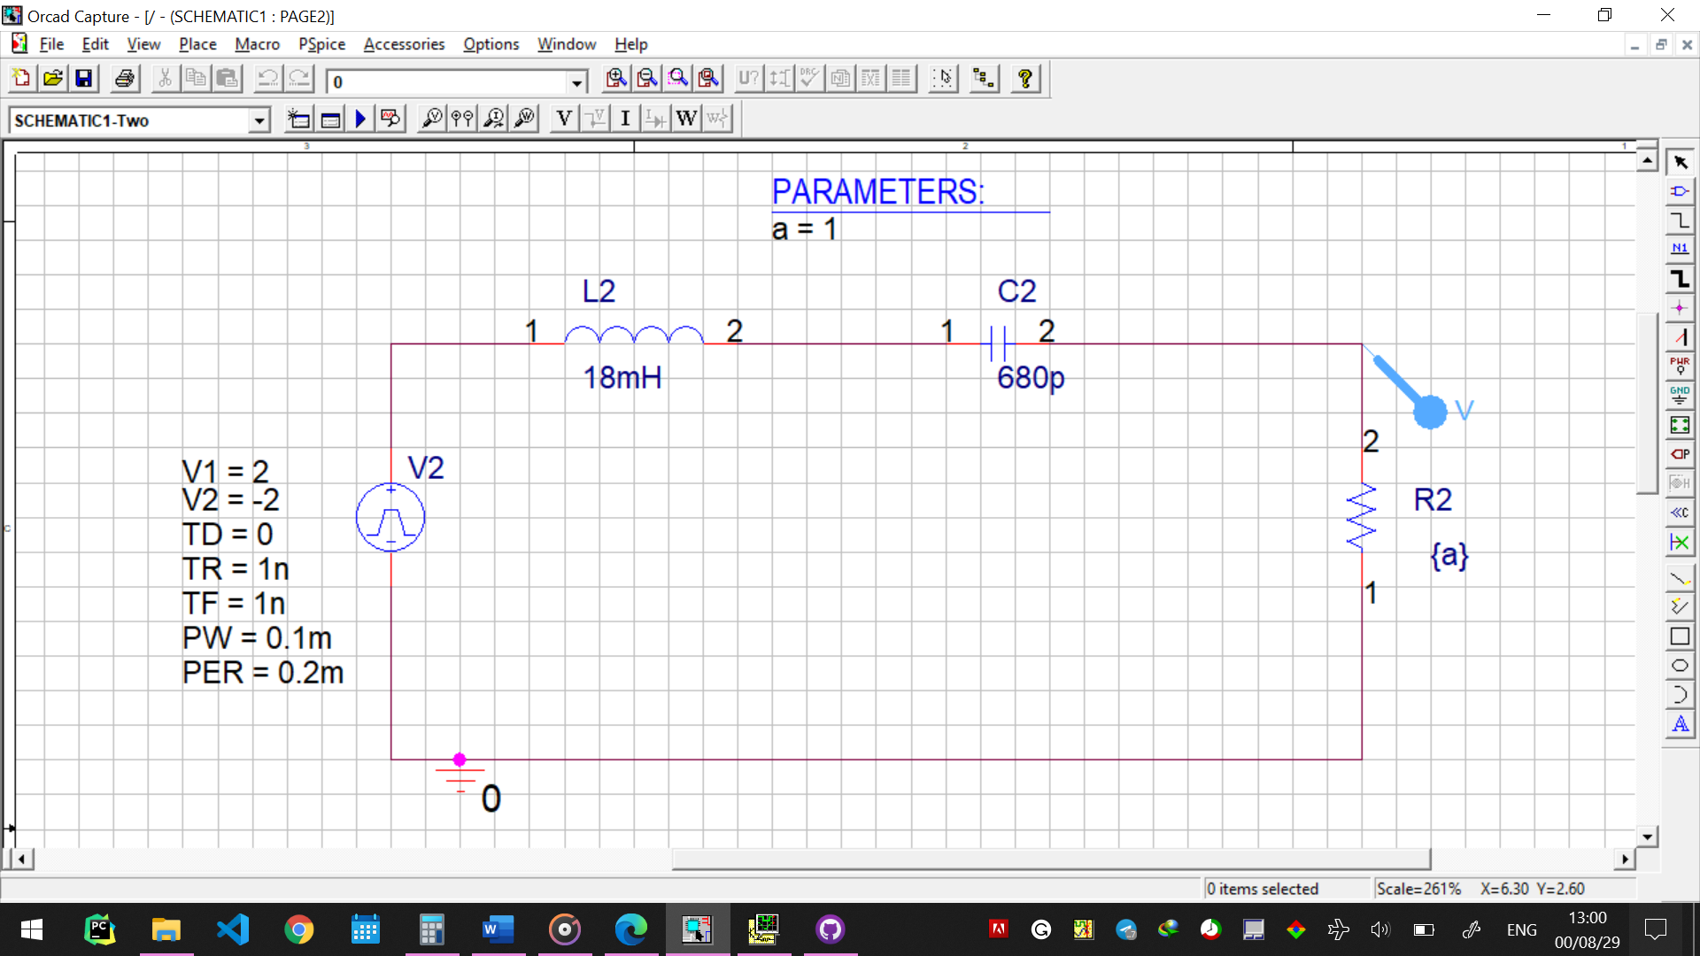

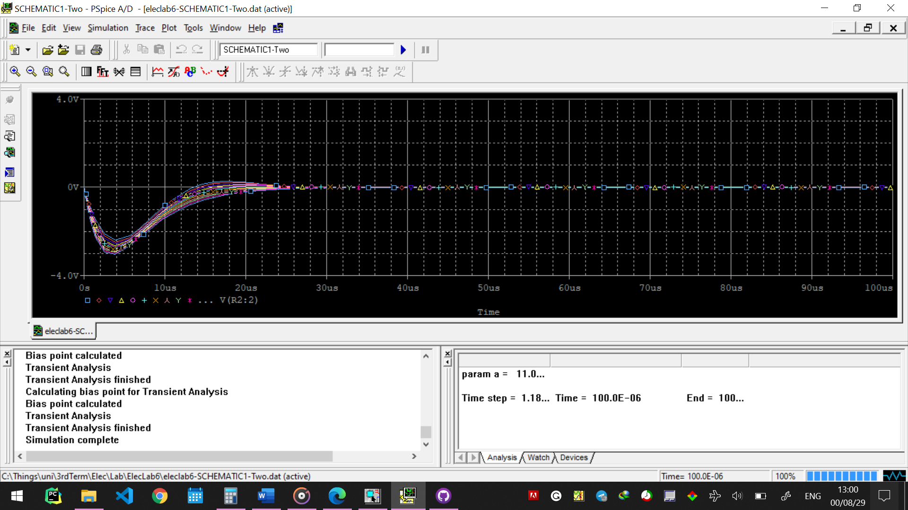

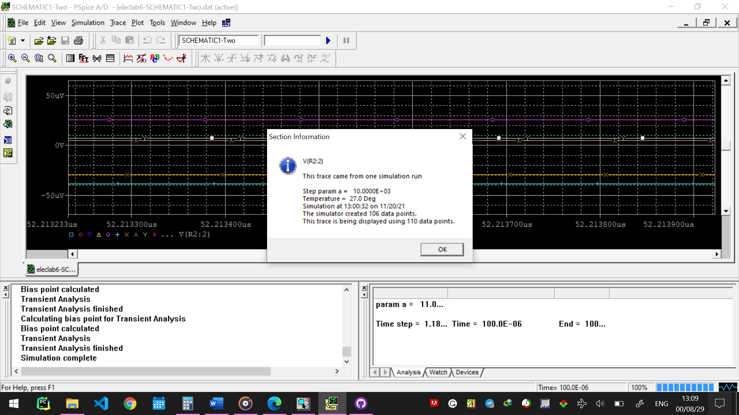

در این‌جا می‌بینیم که خط سبز که بالاتر از صفر رفته، مربوط به مدار با مقاومت ۱۰ کیلواهمی‌ست.

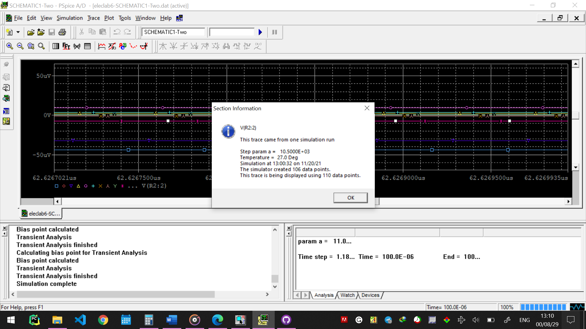

این هم مربوط به مقاومت ۱۰.۵ کیلواهمی‌ست که برخلاف مقاومت ۱۰ کیلواهمی، حالت نوسانی میرا را ایجاد نمی‌کند. پس این بار مقاومت‌های بین ۱۰ تا ۱۰.۵ کیلواهمی را با فواصل ۱۰۰ اهمی بررسی می‌کنیم.

